Lundi 13 – mardi 14 avril

Observe les 3 photos de fleurs : les reconnais-tu ?

Cherche leur nom.

Essaie de les retrouver dans un pré près de chez toi.

Dessine-les le plus exactement possible.

Tu peux m’envoyer ton dessin avec le nom des fleurs à mon adresse mail.

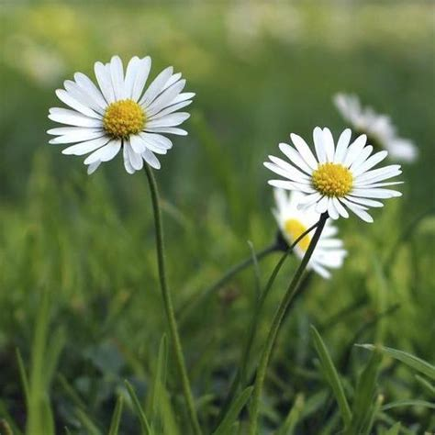
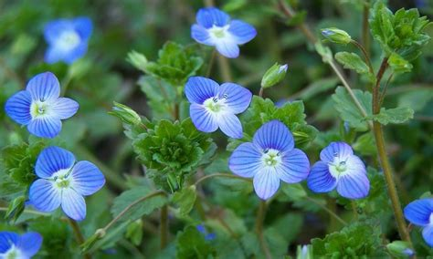
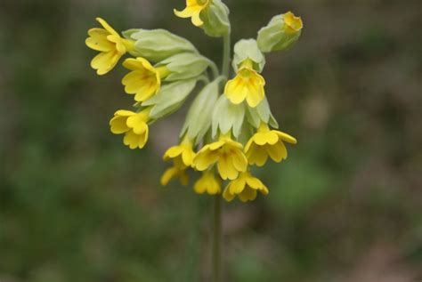

1 2 3

